Fäktårets höjdpunkt närmar sig, i form av LFK:s traditionstyngda

KLUBB-
MÄSTERSKAP!

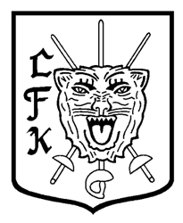

LÖRDAG 6 MAJ
Start sabel kl 10, start florett kl 12.
Tävlingsledare: Daniel Thunborg.

SÖNDAG 7 MAJ
Start värja kl 10.
Tävlingsledare: meddelas senare.

Anmälan görs på lista uppsatt i fäktsalen.

Medaljer utdelas för plats 1 till 3 samt till bästa junior i varje vapen.

Endast fäktare iförda full fäktmundering tillåts starta.

